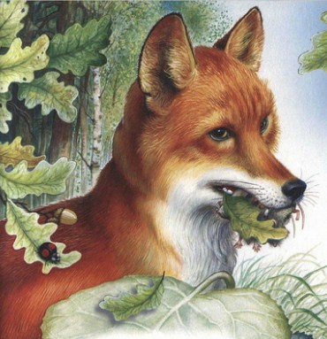
Притащила лиса лисятам мышей на обед. А лисята сыты — давай с мышами играть. Двое одну мышь схватили — тянут-потянут. А один сразу трех мышей в пастишку — хап! Только хвостики висят.
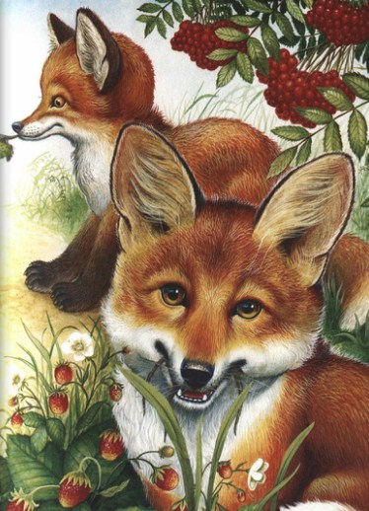
Играли, пока не надоело. Тогда мышей бросили — в нору залезли. Легли у входа, мордочки на передние лапки положили — смотрят из темной норы на светлый мир. И видят: прилетели к норе мухи. Закружили, зажужжали. За мухами — птичка-трясогузка. Тоненькая такая, серенькая. Хвостиком качает и ножками семенит. Пробежит и остановится, пробежит и остановится. А остановится — и закачает хвостиком. На мух смотрит.
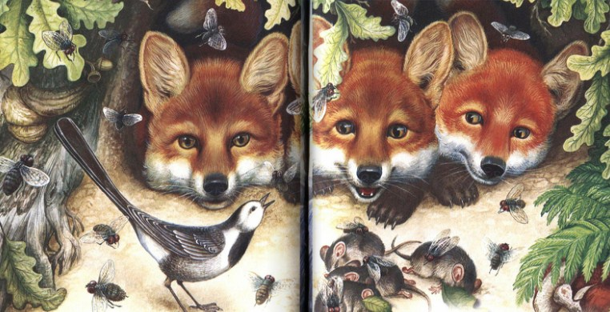
Съежились лисята. Трясогузка вправо, и лисьи глаза вправо, трясогузка влево — глаза влево. Так и перекатываются.
Лисята как выскочат! Чуть-чуть птичку не поймали.
Опять в нору забились — караулят.
Опять слетелись мухи. За мухами — трясогузка. У самой норы хвостиком дразнит.
Лисята как выскочат — чуть не поймали!
Тут уж и не поймешь: игра это или охота?
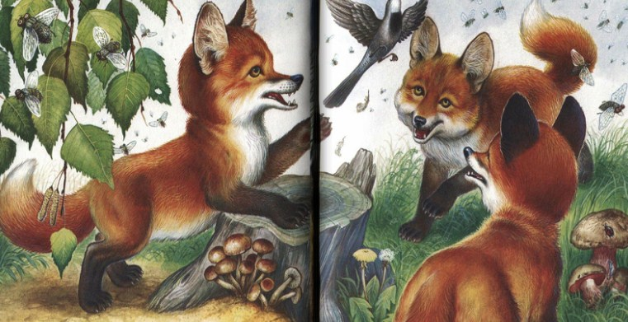
Вот в который раз выскочили — и опять зря. Сбились в кучку. А сверху, с синего неба, нависла тень, заслонила солнце.
Кинулись лисята разом в нору — еле протиснулись.
Это орел их припугнул.
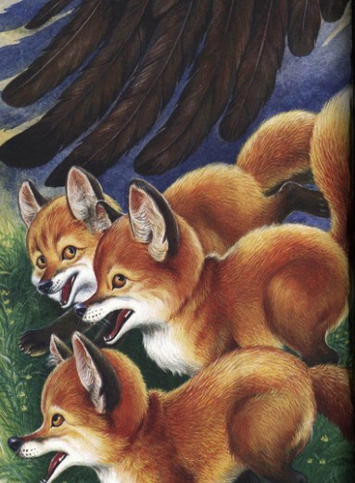
Видно, еще молодой орел, не бывалый. Тоже, наверное, играл — у всех зверят да у птиц все игры в охоту. Только игрушки у всех разные. У одних — мыши, у других — лисята. Играй да поглядывай!
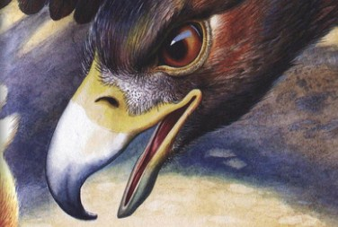
А удобная это игрушка — мышь. Хочешь — в охоту с ней играй, хочешь — в прятки. А надоело — хап! — и съел.

